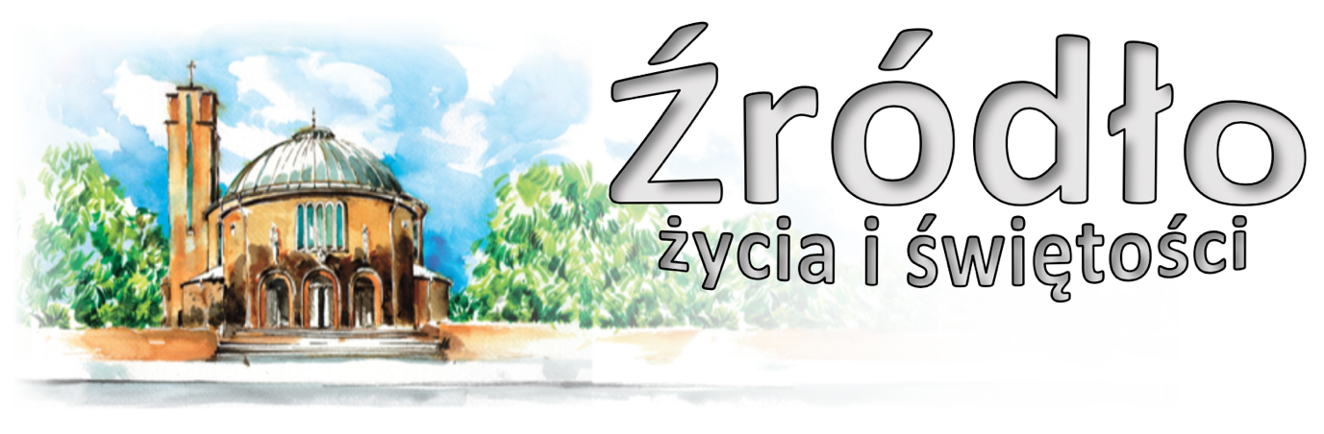
nr 6/2020 (829)
9 lutego 2020 r.
gazetka rzymskokatolickiej parafii pw. Najświętszego Serca Pana Jezusa w Raciborzu

V Niedziela Zwykła
Ewangelia według św. Mateusza (5,13-16)

„Jezus powiedział do swoich uczniów: Wy jesteście solą ziemi. Lecz jeśli sól utraci swój smak, czymże ją posolić? Na nic się już nie przyda, chyba na wyrzucenie i podeptanie przez ludzi. Wy jesteście światłem świata. Nie może się ukryć miasto położone na górze. Nie zapala się też lampy i nie umieszcza pod korcem, ale na świeczniku, aby świeciła wszystkim, którzy są w domu. Tak niech wasze światło jaśnieje przed ludźmi, aby widzieli wasze dobre uczynki i chwalili Ojca waszego, który jest w niebie.”

W
y jesteście solą dla ziemi… Wy jesteście światłem świata. Tymi słowami Chrystus określił swoich uczniów i jednocześnie wyznaczył im zadanie: wyjaśnił, jakimi powinni być, skoro są Jego uczniami. Dlaczego Pan Jezus nazwał swoich uczniów „solą dla ziemi”? On sam daje nam odpowiedź, jeśli rozważymy z jednej strony okoliczności, w których wypowiedział te słowa, a z drugiej strony, bezpośrednie znaczenie obrazu soli. Jak wiecie, wypowiedź Jezusa jest włączona w Kazanie na Górze: Jezus, otoczony przez wielki tłum, pouczał swoich uczniów, i właśnie do nich, prawie niespodziewanie, mówi nie, że „powinni być”, lecz że „są” solą dla ziemi. Słowem, można by powiedzieć, że On, nie wykluczając oczywiście pojęcia powinności, oznaczył normalny i stały warunek stanu ucznia: nie jest się Jego prawdziwym uczniem, jeśli nie jest się solą dla ziemi. Łatwe, z drugiej strony, jest wyjaśnienie obrazu: sól jest tą substancją, której się używa dla nadania smaku potrawom i dla zabezpieczenia ich, także od zepsucia. Uczeń Chrystusa jest zatem solą w miarę jak rzeczywiście daje innym ludziom, raczej całemu społeczeństwu ludzkiemu, coś, co stanowi jakby zbawczy ferment moralny, coś co nadaje smak i wzmacnia. Pomijając metaforę, takim fermentem może być tylko cnota, albo dokładniej zespół tych cnót tak dobrze wskazanych w poprzedzającym szeregu Błogosławieństw (Mt 5,1-12)… A teraz drugie pytanie: dlaczego Pan Jezus nazwał swoich uczniów „światłem świata”? On sam daje nam odpowiedź: chrześcijanin powinien świecić swoim przykładem, swoimi cnotami, tymi „dobrymi czynami”, o których mówi dzisiejszy tekst ewangeliczny i które ludzie są w stanie widzieć. Winien on świecić właśnie dlatego, że jest naśladowcą Tego, który jest „światłością prawdziwą, która oświeca każdego człowieka, gdy na świat przychodzi” (J 1,9) i który określił siebie jako „światłość świata” (J 8,12). Niedawno obchodziliśmy święto Matko Boskiej Gromnicznej, którego ścisła nazwa brzmi: Ofiarowanie Pańskie. Dzieciątko przyniesione do świątyni zostało nazwane proroczo przez starca Symeona jako „światło na oświecenie pogan” (Łk 2,32). Czy nie mówi nam nic powtarzanie się tego samego obrazu w widzeniu ewangelistów? Jeżeli Chrystus jest światłem, usiłowanie naśladowania i harmonia naszego wyznania chrześcijańskiego nie będą mogły nigdy pomijać ideału i jednocześnie rzeczywistego upodobnienia do Niego… Wszyscy uczniowie Chrystusa mogą i powinni stać się, w konkrecie swoich czynów, solą i światłem dla innych ludzi.
św. Jan Paweł II, 1981 r.

Ogłoszenia z życia naszej parafii
Poniedziałek – 10 lutego 2020 – św. Scholastyki, dziewicy Mk 6,53-56
6³⁰ Do Miłosierdzia Bożego za † matkę Annę w 30 rocznicę śmierci, † ojca Pawła w 66 rocznicę śmierci, †† brata i bratową, dziadków, rodzeństwo i pokrewieństwo Gogolin, Rostek, dusze czyśćcowe
9⁰⁰ Za †† męża Kazimierza w 10 r. śmierci, brata Władysława, rodziców i dziadków z obu stron
18⁰⁰ 1. W int. Krystyny z okazji 50 r. urodzin o zdrowie i opiekę Matki Najświętszej dla całej rodziny
2. Za † syna Grzegorza w 22 rocznicę śmierci i †† z pokrewieństwa
3. W intencji Ojczyzny
Wtorek – 11 lutego 2020 – NMP z Lourdes – Dzień chorych Mk 7,1-13
6³⁰ Do Miłosierdzia Bożego za † Ewę Kucharczyk w 1 rocznicę śmierci o dar życia wiecznego
8⁰⁰ W języku niemieckim: Za † Mariana Molęda (od Cecylii Kapłon z rodziną)
9⁰⁰ W Intencji starszych i chorych Parafian
18⁰⁰ 1. Za †† rodziców Magdalenę i Józefa Świerczek, ich rodziców, braci i siostry, †† z rodziny
2. Za † Edeltraudę Kowol w 3 rocznicę śmierci i † Ottona Kowol w 19 rocznicę śmierci
Środa – 12 lutego 2020 Mk 7,14-23
6³⁰ Do Miłosierdzia Bożego za † Weronikę Czorny w 1 rocznicę śmierci
9⁰⁰ Za † męża Joachima w rocznicę śmierci oraz za †† rodziców Marię i Alberta, teściów Jana i Stefanię, †† z rodziny Adamek, Lenert, Klima i Tebel
18⁰⁰ 1. Do Bożej Opatrzności w intencji Wojciecha z okazji 45 rocznicy urodzin z podziękowaniem za otrzymane łaski, z prośbą o Boże błogosławieństwo i zdrowie na dalsze lata życia
2. Za † ojca Jana, †† teściów Krystynę i Eugeniusza
3. Za †† męża Gerarda i siostrę Łucję
Czwartek – 13 lutego 2020 Mk 7,24-30
6³⁰ 1. Do Miłosierdzia Bożego za † mamę Barbarę Wojacką i całe †† pokrewieństwo
2. Za †† męża Jana, rodziców Marię i Władysława, teściów Wiktorię i Władysława, †† z rodziny Teresę i Janusza, Irenę i Wiktora, Janinę i Edwarda, Wandę i Zbigniewa, ks. Edwarda Daraż i pokrewieństwo
16³⁰ Szkolna: Za † męża Stanisława Trudzik, †† rodziców z obu stron, siostry Józefę i Ritę oraz †† pokrewieństwo
17³⁰ Nabożeństwo do Ducha Świętego
18⁰⁰ Msza Święta wotywna o Duchu Świętym 1. Dziękczynna w 83 rocznicę urodzin mamy Elżbiety z prośbą o dalsze Boże błogosławieństwo i zdrowie
2. Za †† rodziców Kazimierę i Augusta Jastrzębskich, dziadków z obu stron, †† z rodziny i dusze czyśćcowe
Piątek – 14 lutego 2020 – św. Cyryla, mnicha i Metodego, biskupa, patronów Europy. Łk 10,1-9
6³⁰ Za † Dariusza Grębskiego (od siostry)
9⁰⁰ Za †† ojca Jana, matkę Annę, braci Bolesława i Albina, siostry Leontynę i Honoratę z rodziny Kurowskich, teściów Stefanię i Jana Rusin
15⁰⁰ Koronka do Bożego Miłosierdzia
18⁰⁰ 1. Za †† ojca Józefa Komor, matkę Teresę Komor, matkę Gertrudę Zaczek, brata Karola Zaczek i dusze czyśćcowe
2. Za † Zbigniewa
19⁰⁰ Spotkanie dla młodzieży
Sobota – 15 lutego 2020 Mk 8,1-10
6³⁰ 1. Za † Aleksandrę Wilińską w 30 dzień
2. Za †† Marię Mazur, Franciszkę Rzega, Janinę Nowak, Jerzego Błasia, Paulinę Szurgacz, Johannę Heider i dusze czyśćcowe
17³⁰ Nieszpory Maryjne
18⁰⁰ W sobotni wieczór: 1. Za † Jadwigę Mazalla w 8 rocznicę śmierci, † męża Oskara, †† rodziców z obu stron
2. Zbiorowa za zmarłych: Do Miłosierdzia Bożego za † mamę Marię; Do Miłosierdzia Bożego za † żonę Marię Surma; Do Miłosierdzia Bożego za † męża i ojca Władysława Margiczok w 1 rocznicę śmierci; Za † Barbarę Boczkowską (od lokatorów z ulicy Polnej 6a oraz przyjaciół); Do Miłosierdzia Bożego za † ojca Józefa w 13 rocznicę śmierci, †† mamę Helenę, teścia Stanisława i za †† z rodziny; Za † Hannę Szymańską (od lokatorów z ulicy Pomnikowej 10); Za † Tadeusza Postolaka (od współlokatorów z ulicy Pomnikowej 18); Za †† Stefanię i Adolfa Gromadów oraz za †† z rodziny; Za † Mariana Molędę w 1 rocznicę śmierci, †† rodziców Stanisławę i Antoniego; Za † męża Henryka Marczaka, † siostrę Janinę i †† rodziców z obu stron; Za † Szymona Bigosa; Za † Krzysztofa Świtała 1 rocznicę śmierci (od żony Krystyny z córkami); Za † Aleksandrę Wilińską (od sąsiadów z ulicy Katowickiej 17 i 17a); Za † Walentynę Bondarowicz oraz †† rodziców Makarego i Agrypinę, rodzeństwo Jana i Werę; Za † męża Tadeusza Myślińskiego, † mamę Zofię Ciołek; Za † Stanisława Wołoszyna (od sąsiadów z ulicy Pomnikowej 24); Za † Władysławę Pluta w 5 rocznicę śmierci, †† rodziców z obu stron i wszystkich †† z pokrewieństwa; Za †† rodziców Stanisławę i Stanisława Smolnik, siostrę Leonardę, szwagra Kazimierza, Elżbietę, Petronelę, † ks. Pieczkę i dusze czyśćcowe; Do Miłosierdzia Bożego za †† rodziców Zofię i Tadeusza Ciołek w kolejną rocznicę śmierci, †† rodziców z obu stron, wszystkich †† ich krewnych i dusze czyśćcowe; Do Miłosierdzia Bożego za †† rodziców Eleonorę i Józefa Strzelczyk z okazji ich imienin i kolejnych rocznic śmierci oraz rodziców z obu stron i †† z ich rodzin
VI Niedziela Zwykła – 16 lutego 2020 Syr 15,15-20; 1 Kor 2,6-10; Mt 5,17-37
7⁰⁰ Za † męża i ojca Stanisława Rydzaka w rocznicę śmierci, †† rodziców z obu stron
8³⁰ Godzinki o Niepokalanym Poczęciu NMP
9⁰⁰ Do Miłosierdzia Bożego za † córkę Sylwię w 25 rocznicę śmierci, †† wnuka Krzysztofa i męża Maksymiliana
10³⁰ Dziękczynna w intencji wnuka Pawła w 30 rocznicę urodzin, z prośbą o Boże błogosławieństwo na nowej drodze życia oraz zdrowie dla pozostałych wnuków
12⁰⁰ Zbiorowa w intencji jubilatów i solenizantów: Dziękczynna w intencji Kingi z okazji 60 rocznicy urodzin o Boże błogosławieństwo i zdrowie dla całej rodziny; Do Bożej Opatrzności w intencji Janiny i Gerarda z okazji 50 rocznicy ślubu, z prośbą o Boże błogosławieństwo i zdrowie; Do Bożej Opatrzności w intencji Józefa z okazji urodzin i imienin z podziękowaniem za otrzymane łaski, z prośbą o zdrowie i Boże błogosławieństwo dla solenizanta i jego rodziny; Do Bożej Opatrzności w intencji Małgorzaty z okazji 50 rocznicy urodzin z podziękowaniem za otrzymane łaski, z prośbą o Boże błogosławieństwo dla jubilatki oraz o zdrowie dla siostry i całej rodziny Z okazji 85 rocznicy urodzin Teresy z podziękowaniem za otrzymane łaski, z prośbą o zdrowie i Bożą opiekę na dalsze lata;
14⁰⁰ Msza Trydencka
15⁴⁵ Różaniec Fatimski za młode pokolenie
17³⁰ Nieszpory niedzielne
18⁰⁰ Do Miłosierdzia Bożego za † matkę Emilię Kurchan w roczn. urodzin oraz za dusze czyśćcowe
W tym tygodniu modlimy się: o nową ewangelizację Europy

- Dzisiaj zapraszamy na godz. 17⁰⁰ na modlitwę Różańcową za młode pokolenie, oraz na godz. 17³⁰ na nieszpory niedzielne.
- Również dzisiaj w kaplicy pod kościołem o 19⁰⁰ wyświetlimy film pod tytułem „Każde życie jest cudem” (October Baby). To film z serii pro life opowiadający historię kobiety, która przeżyła własną aborcję.
- W tym tygodniu swoje spotkania formacyjne będą mieli kandydaci do bierzmowania z 3 roku formacji. Bierzmowanie w naszej parafii będzie 7 maja o 18⁰⁰.
- W poniedziałek o 20⁰⁰ próba scholi.
- We wtorek, 11 lutego przypada wspomnienie MB z Lourdes i Dzień Chorych. Z tej okazji zapraszamy na Mszę Świętą w intencji starszych i chorych Parafian z okazją do sakramentu chorych. Sakrament ten można przyjąć także z racji starszego wieku, który sam w sobie stanowi niebezpieczeństwo śmierci lub w poważnej chorobie, czy też w sytuacji pogorszenia stanu zdrowia. Osoby, które pragną przyjąć ten sakrament prosimy o napisanie swoich imion i nazwisk na kartkach (w celu wpisania do księgi chorych).
- We wtorek o godz. 15³⁰ spotkanie Klubu Seniora, po wieczornej Mszy spotkanie Kręgu Biblijnego, o 18⁰⁰ próba chóru.
- Spotkanie Ruchu Rodzin Nazaretańskich w środę po wieczornej Mszy Świętej.
- Msza szkolna w czwartek o 16³⁰.
- W tym tygodniu zapraszamy na spotkanie dzieci, które przygotowują się do I spowiedzi i Komunii Świętej w naszej parafii, ale uczęszczają do innych szkół niż SP 15. Spotkanie odbędzie się w środę o 16⁰⁰ w domu katechetycznym.
- W czwartek o 17³⁰ nabożeństwo do Ducha Świętego, i Msza Święta wotywna o Duchu Świętym.
- W piątek o 15⁰⁰ Koronka do Bożego Miłosierdzia.
- Młodzież zapraszamy na spotkanie w piątek o godz. 19⁰⁰.
- Zapraszamy nowych kandydatów na ministrantów. Spotkanie dla nich w sobotę o 10⁰⁰. Spotkania dla ministrantów, lektorów oraz dla Dzieci Maryi o zwykłych porach.
- W przyszłą niedzielę o godz. 14⁰⁰ Msza Święta w rycie nadzwyczajnym, czyli trydenckim oraz o 15⁴⁵ Różaniec Fatimski.
- Przed kościołem do nabycia: nasza parafialna gazetka „Źródło”, Gość Niedzielny, miesięcznik dla dzieci „Mały Gość Niedzielny”.
- Kolekta dzisiejsza przeznaczona jest na bieżące potrzeby parafii. W przyszłą niedzielę przed kościołem dodatkowa zbiórka na cele remontowe. Przy okazji informujemy, że w minionych tygodniach zostały odnowione dwie salki w domu katechetycznym. Koszt inwestycji to ponad 27.000 zł.
- Za wszystkie ofiary, kwiaty i prace przy kościele składamy serdeczne „Bóg zapłać”.

W minionym tygodniu odeszła do Pana:
    - Urszula Kreis, lat 85, zam. na ul. Pomnikowej
Wieczny odpoczynek racz zmarłym dać Panie.

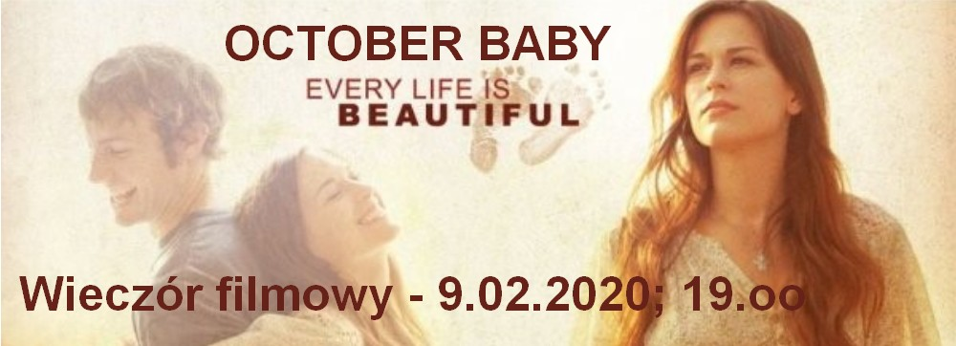
Październikowe dziecko, to inny, oryginalny tytuł filmu „Każde życie jest cudem”. Film z dziedziny pro life. Bohaterka Hannah (Rachel Hendrix) zawsze była outsiderem. Czuła się inna i mimo wielkich ambicji oraz ogromnego talentu aktorskiego, w głębi duszy żywiła przeświadczenie, że nigdy nie powinna przyjść na świat. Z powodu nasilających się problemów zdrowotnych (fizycznych oraz psychicznych) rodzice decydują się wyznać jej straszliwą prawdę. Nie dość, że została adoptowana, to jeszcze urodziła się w wyniku źle przeprowadzonej aborcji. Rozżalona Hannah postanawia udać się w podróż w poszukiwaniu swojej biologicznej matki. Film dotyka też problemy syndromu poaborcyjnego oraz trudnej kwestii przebaczenia.
Rzymskokatolicka Parafia pw. NSPJ w Raciborzu
ul. Warszawska 29, tel. 32 415 31 20; www.nspjraciborz.pl nspj.raciborz@gmail.com

Kancelaria czynna w dni powszednie w godz.: 7.00 – 8.00;
w poniedziałki oraz piątki 16.00 – 17.30; w czwartki 19.00 – 20.00.
Poradnia Rodzinna tel. 32 417 93 36 – czynny w czasie dyżurów. Dyżur informacyjny w poniedziałki i środy
w godz. 17.00 – 18.00; Caritas – wtorki 15.30 – 16.30; Konto parafialne 83 8475 0006 2001 0000 0172 0001
Gazetka „Źródło” jest wydawana przez par. NSPJ i jest przeznaczona wyłącznie do użytku wewnętrznego członków parafii.
Niezwykłe jest to, że Film był inspirowany losami czołowej aktywistki pro - life Gianny Jessen, która urodziła się w wyniku aborcji dokonanej w 8 miesiącu ciąży.

